全国中学生双英杯创新能力英语口语大赛
《双英杯》奖学金英语口语考试获奖名单
全国中学生双英杯创新能力英语口语大赛组委会根据《普通高中课程标准》对听说核心素养的要求，为学生应掌握一定的语篇朗读技能，如语调节奏及停顿等。此外，还应掌握听与说对应的相关理解性技能和表达性技能。为了让学生掌握系统的听说知识结构是英语听说教学的核心，也是学生学习听说最高效的方法。学一种语言，交流是目的，而学生往往学到最后还是不会在实际交流中说英语。“哑巴英语”是中国英语教学的痼疾，要改变这种现状就必须注意英语教学的“应用”与“实用”。而“人机对话时代”的来临将有助于改变哑巴英语现状。因此，各省、市纷纷开展中小学英语口语人机对话测试培训活动，同时也提出要创新测评技术，深化中小学英语教学方法和测试方法的改革，应用语音识别技术、人工智能技术推进外语考试改革、推进教育现代化。人机对话可以根据考试设计的需求，有针对性地进行命题、组卷，并完成试题呈现、接受答案、计分、数据分析以及结果解释等一系列环节。能够更准确客观的评估全国中小学英语教育教学水平，并促进教师转变教育思想，激发中小学生学习英语的兴趣，进而促进教学质量的增长。本竞赛活动将严格遵循教育部下发的《中小学生竞赛活动管理若干规定》的文件精神进行，坚持自愿报名参加的原则，致力于将中小学英语教学提高到一个新的水平。
以鼓励学生对英语学习兴趣杜绝哑巴英语，2020年《双英杯》奖学金有杭州双英教育科技有限公司提供赞助30余万元，注：【参加英语人机对话口语考试与英语笔试考试同学才能获得此奖励,师生同得,小学组学生奖励全国一等奖获得者300元，二等奖获得者200元，三等奖获得者100元，老师奖励全国一等奖获得者300元，二等奖获得者200元，三等奖获得者100元】，初中组高中组学生奖励全国一等奖获得者500元，二等奖获得者200元，三等奖获得者100元，老师奖励全国一等奖获得者500元，二等奖获得者200元，三等奖获得者100元】，激发了学习英语的兴趣，为英语的持久学习和个人发展打下了良好的基础, 所有的证书都是北京统一颁发的，都有防伪标志，现在都要备档案了，从今年开始我们都加上学生准考证号码作为身份验证，学生的获奖信息网上都能直接查询到。同时也为中考高考提供获奖者信息为参考依据，浙江双英教育-英语数学竞赛网（www.hzsyedu.com）等媒体上。

全国中学生双英杯创新能力英语口语大赛组委会
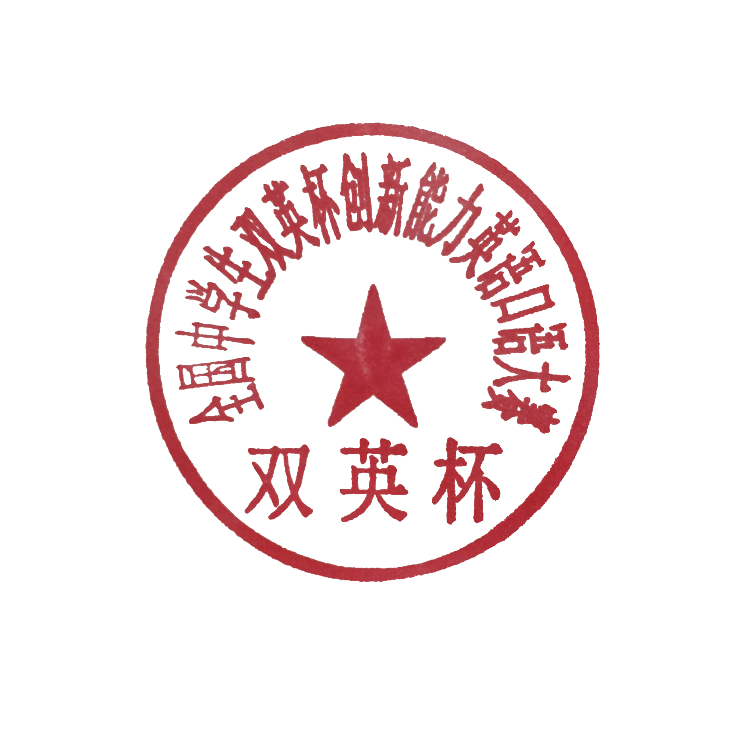
杭州双英教育科技有限公司
《双英杯》
2020年12月25日

《双英杯》英语口语考试获奖明细如下：
学校 | 准考证号 | 年级 | 学生姓名 | 指导老师 | 口语获奖 | 学生奖学金 | 老师奖学金
浙江省永嘉中学 | sy203303300077 | 高一 | 徐邦睿 | 盛晓 | 全国二等奖 | 200 | 200
浙江省永嘉中学 | sy203303085192 | 高一 | 谷文豪 | 周如怡 | 全国三等奖 | 100 | 100
浙江省永嘉中学 | sy203303057807 | 高一 | 应温琪 | 盛晓 | 省一等奖
浙江省永嘉中学 | sy20330304026X | 高一 | 吴蕴涵 | 詹梦露 | 全国三等奖 | 100 | 100
浙江省永嘉中学 | sy203303194313 | 高一 | 胡恒搏 | 周如怡 | 全国三等奖 | 100 | 100
浙江省永嘉中学 | sy203303181780 | 高一 | 蒋涵希 | 徐大希 | 省一等奖
浙江省永嘉中学 | sy203303260868 | 高一 | 杨滨晨 | 盛晓 | 省一等奖
浙江省永嘉中学 | sy203303170234 | 高一 | 徐泊 | 周如怡 | 省一等奖
浙江省永嘉中学 | sy203303043702 | 高一 | 邵楚楚 | 季珍珍 | 省二等奖
浙江省永嘉中学 | sy203303060856 | 高一 | 郑焱文 | 周如怡 | 省二等奖
浙江省永嘉中学 | sy203303180011 | 高一 | 徐飒漠 | 季珍珍 | 省二等奖
浙江省永嘉中学 | sy203303275207 | 高一 | 谢申璇 | 徐大希 | 省二等奖
浙江省永嘉中学 | sy203303191026 | 高一 | 王琳琪 | 金可程 | 省二等奖
浙江省永嘉中学 | sy203303302285 | 高一 | 邵竞技 | 盛晓 | 省一等奖
浙江省永嘉中学 | sy20330301210X | 高一 | 章欣怡 | 徐大希 | 省二等奖
浙江省永嘉中学 | sy20330305281X | 高一 | 陈杜铭 | 季珍珍 | 省二等奖
浙江省永嘉中学 | sy20330311041X | 高一 | 刘一儒 | 季珍珍 | 省二等奖
浙江省永嘉中学 | sy20330317665X | 高一 | 李俊良 | 周如怡 | 省一等奖
浙江省永嘉中学 | sy203303290062 | 高一 | 周文菲 | 盛晓 | 省二等奖
浙江省永嘉中学 | sy203303190206 | 高一 | 魏安妮 | 季珍珍 | 省二等奖
浙江省永嘉中学 | sy203303222300 | 高一 | 朱亚男 | 徐大希 | 省二等奖
浙江省永嘉中学 | sy20330305506X | 高一 | 金茜茜 | 盛晓 | 省三等奖
浙江省永嘉中学 | sy203303190829 | 高一 | 李慧苗 | 黄玉荣 | 省三等奖
浙江省永嘉中学 | sy203303156666 | 高一 | 刘泱汝 | 黄玉荣 | 省三等奖
浙江省永嘉中学 | sy203303136828 | 高一 | 陈婧 | 徐大希 | 省二等奖
浙江省永嘉中学 | sy203303280400 | 高一 | 周璇璇 | 周如怡 | 省二等奖
浙江省永嘉中学 | sy203303060401 | 高一 | 李昕洋 | 季珍珍 | 省三等奖
浙江省永嘉中学 | sy203303305341 | 高一 | 李雨洁 | 黄玉荣 | 省三等奖
浙江省永嘉中学 | sy203303060041 | 高一 | 徐一丹 | 盛晓 | 省三等奖
浙江省永嘉中学 | sy203303070023 | 高一 | 胡佳怡 | 盛晓 | 省二等奖
浙江省永嘉中学 | sy203303180816 | 高一 | 周功煊 | 季珍珍 | 省三等奖
浙江省永嘉中学 | sy203303201029 | 高一 | 程欣奕 | 盛晓 | 省三等奖
浙江省永嘉中学 | sy203303170393 | 高一 | 陈远 | 周如怡 | 省三等奖
浙江省永嘉中学 | sy203303303437 | 高一 | 叶崇恩 | 盛晓 | 市一等奖
浙江省永嘉中学 | sy203303301041 | 高一 | 陈安晴 | 盛晓 | 省三等奖
浙江省永嘉中学 | sy203303201023 | 高一 | 潘思伊 | 金可程 | 市一等奖
浙江省永嘉中学 | sy203303150925 | 高一 | 赵伊笛 | 黄玉荣 | 市一等奖
浙江省永嘉中学 | sy203303252813 | 高一 | 章坤 | 金可程 | 市二等奖
浙江省永嘉中学 | sy203303227925 | 高一 | 麻聪聪 | 盛晓 | 市二等奖
浙江省永嘉中学 | sy203303250195 | 高一 | 陈煜博 | 金可程 | 市二等奖
浙江省永嘉中学 | sy203303101011 | 高一 | 李瓯翔 | 金可程 | 市三等奖
浙江省永嘉中学 | sy203303266519 | 高二 | 赖家乐 | 胡晓琼 | 省一等奖
浙江省永嘉中学 | sy203303030823 | 高二 | 李雨菡 | 胡晓琼 | 全国二等奖 | 200 | 200
浙江省永嘉中学 | sy203303037923 | 高二 | 金优优 | 盛飞飞 | 全国三等奖 | 100 | 100
浙江省永嘉中学 | sy203303303305 | 高二 | 陈静 | 胡晓琼 | 省一等奖
浙江省永嘉中学 | sy203303187259 | 高二 | 潘卓哲 | 胡晓琼 | 全国三等奖 | 100 | 100
浙江省永嘉中学 | sy203303280027 | 高二 | 郑乔瑜 | 盛飞飞 | 全国三等奖 | 100 | 100
浙江省永嘉中学 | sy203303040548 | 高二 | 何澄澄 | 胡晓琼 | 全国三等奖 | 100 | 100
浙江省永嘉中学 | sy203303010034 | 高二 | 缪百壕 | 胡晓琼 | 省一等奖
浙江省永嘉中学 | sy203303212105 | 高二 | 阮心妍 | 谢浙鸥 | 省一等奖
浙江省永嘉中学 | sy20330309638X | 高二 | 郑怡静 | 胡晓琼 | 省一等奖
浙江省永嘉中学 | sy203303073691 | 高二 | 林俊吉 | 陈飞英 | 省一等奖
浙江省永嘉中学 | sy203303270017 | 高二 | 金呈硕 | 胡晓琼 | 省一等奖
浙江省永嘉中学 | sy203303012281 | 高二 | 邵超冉 | 胡晓琼 | 省一等奖
浙江省永嘉中学 | sy203303110019 | 高二 | 高翔 | 胡晓琼 | 省一等奖
浙江省永嘉中学 | sy203303071782 | 高二 | 陈彦玮 | 申娟辉 | 省一等奖
浙江省永嘉中学 | sy203303100272 | 高二 | 沙泽霖 | 胡晓琼 | 省二等奖
浙江省永嘉中学 | sy203303136819 | 高二 | 陈均博 | 陈飞英 | 省一等奖
浙江省永嘉中学 | sy203303221029 | 高二 | 王诗怡 | 胡晓琼 | 省二等奖
浙江省永嘉中学 | sy20330317001X | 高二 | 施翔腾 | 胡晓琼 | 省二等奖
浙江省永嘉中学 | sy203303090832 | 高二 | 林瑞洲 | 胡晓琼 | 省一等奖
浙江省永嘉中学 | sy203303240105 | 高二 | 蔡谨如 | 胡晓琼 | 省二等奖
浙江省永嘉中学 | sy203303191016 | 高二 | 杜炎澄 | 胡晓琼 | 省二等奖
浙江省永嘉中学 | sy20330307637X | 高二 | 张家豪 | 胡晓琼 | 省二等奖
浙江省永嘉中学 | sy203303204326 | 高二 | 王晶璇 | 陈飞英 | 省三等奖
浙江省永嘉中学 | sy203303130046 | 高二 | 陈约汐 | 胡晓琼 | 省二等奖
浙江省永嘉中学 | sy203303156829 | 高二 | 陈曦红 | 胡晓琼 | 省二等奖
浙江省永嘉中学 | sy203303030051 | 高二 | 林炳威 | 胡晓琼 | 省三等奖
浙江省永嘉中学 | sy203303260836 | 高二 | 林子皓 | 盛飞飞 | 省二等奖
浙江省永嘉中学 | sy203303053584 | 高二 | 王青青 | 盛飞飞 | 省三等奖
浙江省永嘉中学 | sy203303317621 | 高二 | 周亚男 | 胡晓琼 | 省二等奖
浙江省永嘉中学 | sy203303084317 | 高二 | 李中和 | 胡晓琼 | 省二等奖
浙江省永嘉中学 | sy203303043302 | 高二 | 谢佳佳 | 盛飞飞 | 省三等奖
浙江省永嘉中学 | sy203303104327 | 高二 | 金千茹 | 盛飞飞 | 市一等奖
浙江省永嘉中学 | sy203303210085 | 高二 | 朱丁琳 | 陈飞英 | 市一等奖
浙江省永嘉中学 | sy203303090855 | 高二 | 张径舟 | 陈飞英 | 市一等奖
浙江省永嘉中学 | sy203303297414 | 高二 | 郑博涛 | 胡晓琼 | 市一等奖
浙江省永嘉中学 | sy203303056812 | 高二 | 胡耀兴 | 胡晓琼 | 市二等奖
浙江省永嘉中学 | sy203303120045 | 高二 | 胡梦臻 | 陈飞英 | 市二等奖
浙江省永嘉中学 | sy203303160227 | 高二 | 陈炫静 | 盛飞飞 | 省三等奖
浙江省永嘉中学 | sy203303300026 | 高二 | 何畅 | 胡晓琼 | 省三等奖
浙江省永嘉中学 | sy203303154472 | 高二 | 徐俊浩 | 谢浙鸥 | 省三等奖
浙江省永嘉中学 | sy203303195223 | 高二 | 黄若茜 | 胡晓琼 | 省三等奖
浙江省永嘉中学 | sy203303223417 | 高二 | 叶承恺 | 胡晓琼 | 市一等奖
浙江省永嘉中学 | sy203303090394 | 高二 | 周远航 | 胡际平 | 市二等奖
浙江省永嘉中学 | sy203610290347 | 高二 | 吴意涵 | 胡晓琼 | 省三等奖
浙江省永嘉中学 | sy203303062117 | 高二 | 吴浩坤 | 胡晓琼 | 市二等奖
浙江省永嘉中学 | sy203303250024 | 高二 | 吴雅琪 | 陈飞英 | 市二等奖
浙江省永嘉中学 | sy203303301018 | 高二 | 陈安逸 | 盛飞飞 | 市二等奖
浙江省永嘉中学 | sy203303094489 | 高二 | 潘洋洋 | 王爱娟 | 市二等奖
浙江省永嘉中学 | sy203303071130 | 高二 | 林凯 | 朱迁苗 | 市二等奖
浙江省永嘉中学 | sy203303233705 | 高二 | 朱伟静 | 胡际平 | 市二等奖
浙江省永嘉中学 | sy203303046263 | 高二 | 张晨溪 | 叶艳 | 市三等奖
浙江省永嘉中学 | sy203303080395 | 高二 | 杨力恺 | 陈飞英 | 市三等奖
浙江省永嘉中学 | sy203303160242 | 高二 | 吴妍朵 | 申娟辉 | 市三等奖
浙江省永嘉中学 | sy20330309002X | 高二 | 方亦好 | 柯瑶瑶 | 市三等奖
浙江省永嘉中学 | sy203303016668 | 高二 | 徐芷珊 | 盛飞飞 | 市三等奖
浙江省永嘉中学 | sy203303190824 | 高二 | 陈杭榆 | 谢浙鸥 | 市三等奖
浙江省永嘉中学 | sy206124220022 | 高三 | 余燎燎 | 陈海伟 | 全国三等奖 | 100 | 100
浙江省永嘉中学 | sy203303190025 | 高三 | 杨婷婷 | 周显丽 | 省一等奖
浙江省永嘉中学 | sy203303120824 | 高三 | 周怡雯 | 朱莉茅 | 全国三等奖 | 100 | 100
浙江省永嘉中学 | sy203303150844 | 高三 | 陈颖 | 潘淑芬 | 省一等奖
浙江省永嘉中学 | sy203303156820 | 高三 | 李旌晶 | 胡少燕 | 省一等奖
浙江省永嘉中学 | sy203303240032 | 高三 | 戴来津 | 邱思思 | 省二等奖
浙江省永嘉中学 | sy20120640037 | 高三 | 吕芙蓉 | 金仙仙 | 省一等奖
浙江省永嘉中学 | sy203303318429 | 高三 | 金家如 | 周显丽 | 省一等奖
浙江省永嘉中学 | sy203303271030 | 高三 | 王则鼎 | 陈海伟 | 省一等奖
浙江省永嘉中学 | sy203303192821 | 高三 | 邹嘉瑜 | 朱利茅 | 省一等奖
浙江省永嘉中学 | sy203303111782 | 高三 | 夏子惠 | 潘淑芬 | 省二等奖
浙江省永嘉中学 | sy203303044645 | 高三 | 胡萧雅 | 陈海伟 | 省二等奖
浙江省永嘉中学 | sy203303291777 | 高三 | 张嘉满 | 金仙仙 | 省二等奖
浙江省永嘉中学 | sy203303267803 | 高三 | 杨惠羽 | 潘淑芬 | 省二等奖
浙江省永嘉中学 | sy203303060017 | 高三 | 麻书政 | 潘海彬 | 省二等奖
浙江省永嘉中学 | sy203303160813 | 高三 | 陈键彬 | 李何佩 | 省二等奖
浙江省永嘉中学 | sy203303140820 | 高三 | 陈欣泉 | 周显丽 | 省二等奖
浙江省永嘉中学 | sy203303202833 | 高三 | 季节 | 李何佩 | 省二等奖
浙江省永嘉中学 | sy203303096665 | 高三 | 徐虞绮 | 潘淑芬 | 省二等奖
浙江省永嘉中学 | sy203303210395 | 高三 | 胡俊 | 朱智秀 | 省三等奖
浙江省永嘉中学 | sy203303010026 | 高三 | 滕子莹 | 潘海彬 | 省二等奖
浙江省永嘉中学 | sy203303130199 | 高三 | 金韩超 | 陈海伟 | 省二等奖
浙江省永嘉中学 | sy203303094331 | 高三 | 郑贤珅 | 潘淑芬 | 省二等奖
浙江省永嘉中学 | sy20330307369X | 高三 | 汪乐章 | 潘淑芬 | 省三等奖
浙江省永嘉中学 | sy203603010528 | 高三 | 潘萱琪 | 潘淑芬 | 省二等奖
浙江省永嘉中学 | sy20330309002X | 高三 | 麻瑜格 | 潘淑芬 | 省三等奖
浙江省永嘉中学 | sy203303254487 | 高三 | 徐墨涵 | 潘淑芬 | 省三等奖
浙江省永嘉中学 | sy203303223428 | 高三 | 陈怡珍 | 金仙仙 | 省三等奖
浙江省永嘉中学 | sy203303300201 | 高三 | 林才佳 | 潘淑芬 | 省三等奖
浙江省永嘉中学 | sy203303103704 | 高三 | 朱雯静 | 周显丽 | 省三等奖
浙江省永嘉中学 | sy203303046008 | 高三 | 周丽婷 | 李何佩 | 省三等奖

全国中学生双英杯创新能力英语口语大赛组委会
杭州双英教育科技有限公司
《双英杯》
2020年12月25日

